Aufgabenformular

Standardillustrierende Aufgaben veranschaulichen beispielhaft Standards für Lehrkräfte, Lernende und Eltern.

Fach | Kunst
Kompetenzbereich | Wahrnehmen
Kompetenz | Mögliche Bedeutungen zum Ausdruck bringen
Niveaustufe(n) | G
Standard | Die Schülerinnen und Schüler können ästhetische Phänomene und Kunstwerke als Ausdruck gesellschaftlicher und kultureller Vorstellungen einschätzen und kontextualisieren.
ggf. Themenfeld | Kunstwerke, Kunst im Kontext von Kunstgeschichte, Architektur und Raum
ggf. Bezug Basiscurriculum (BC) oder übergreifenden Themen (ÜT) | BC Sprachbildung
ggf. Standard BC | Die Schülerinnen und Schüler können Beobachtungen und Betrachtungen (z.B. Abbildung, Bild, ...) beschreiben und erläutern.
Aufgabenformat
offen x |  | halboffen | geschlossen
Erprobung im Unterricht:
Datum |  | Jahrgangsstufe: | Schulart:
Verschlagwortung

Aufgabe:

Du siehst zwei Abbildungen einer Sitzordnung.
Wer hat sie in Auftrag gegeben? Warum?
Markiere in den Abbildungen und notiere Stichworte.

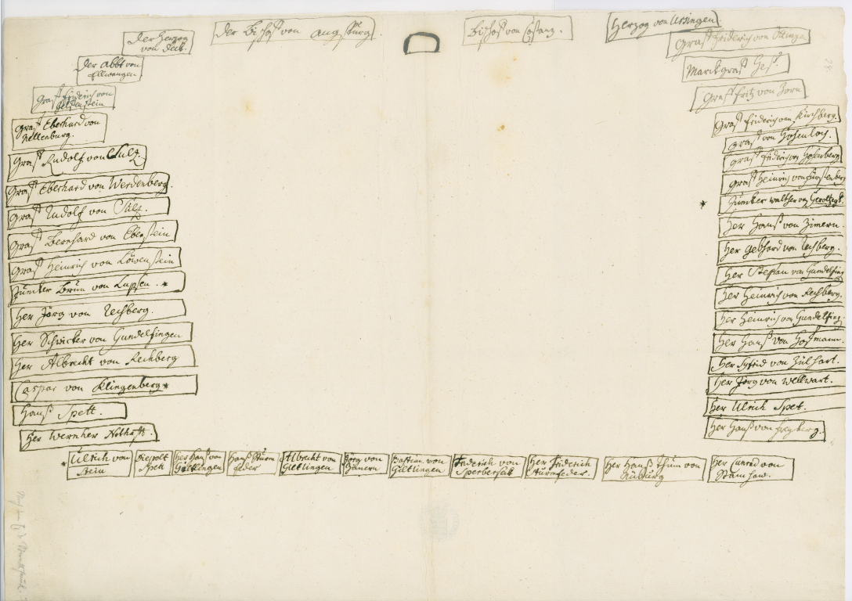
Sitzordnung der Ratsversammlung Eberhard des Milden, 1392
Württembergische Landesbibliothek, Grafische Sammlungen

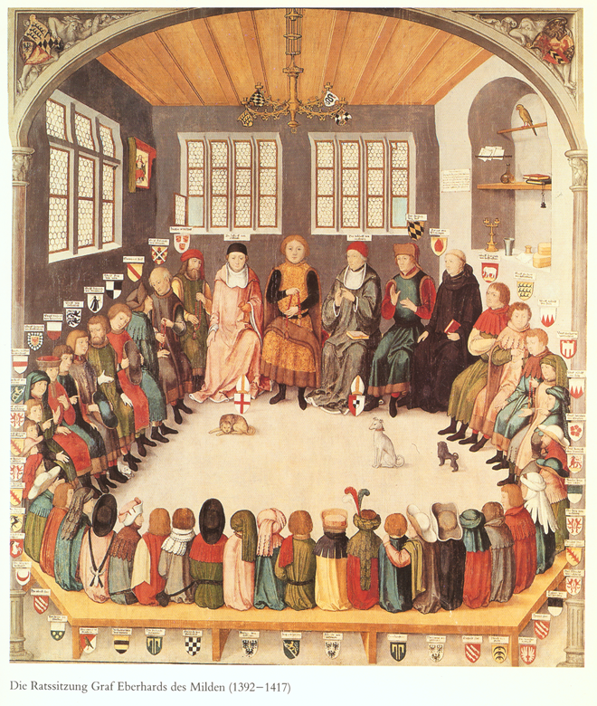
„Ratssitzung" Eberhards des Milden als Federzeichnung. Mitte 16. Jh. Aquarellierte Federzeichnung, Papier, beschädigt.
WLB Graphische Sammlung, Foto:H. Zwietasch

LISUM
http://www.landesarchiv-bw.de/sixcms/media.php/120/43189/1_Ratssitzung_Eberhard_Sitzordnung.png; CC BY SA
http://www.landesarchiv-bw.de/sixcms/media.php/120/43062/1_%20Ratssitzung_gr.png; CC BY SA
Erwartungshorizont:
Die Schülerinnen und Schüler können über die Verwendung und Bedeutung von Bildern in früherer Zeit (z.B. bezüglich ihres Wertes, ihrer Geschichte und ihres Bezugs zum Alltag) spekulieren und sich dabei auf Bildelemente beziehen.

LISUM
http://www.landesarchiv-bw.de/sixcms/media.php/120/43189/1_Ratssitzung_Eberhard_Sitzordnung.png; CC BY SA
http://www.landesarchiv-bw.de/sixcms/media.php/120/43062/1_%20Ratssitzung_gr.png; CC BY SA

